SMI JAKARTA CAR LIST
2017年05月22日
Company | Type | Name | Maker | No. of cars | Seats inc. driver | Max No of Suitcase | Max No. guests
 |  |  |  |  |  |  | APT TRSF | S/S
SMI | Mini Van | Innova | Toyota | 1 | 6 | 2 | 2 | 3
JCC | Mini Van | Innova | Toyota | 5 | 6 | 2 | 2 | 3
JCC | Van | Hiace Commuter | Toyota | 10 | 14 | 10 | 6 | 12
Mobirent | Van | Hiace Commuter | Toyota | 5 | 15 | 10 | 6 | 12
SL Transport | Mini Van | Innova | Toyota | 2 | 6 | 2 | 2 | 3
SL Transport | Van | Alphard | Toyota | 2 | 6 | 3 | 3 | 4
White House | Van | Hiace Commuter | Toyota | 5 | 14 | 10 | 6 | 12
White House | 中型バス |  | Mercedes | 10 | 26-31 | 24-29 | 15-18 | 24-29
White House | 大型バス |  | Mercedes | 10 | 43-59 | 41-57 | 35-50 | 41-57
◎ 利用車両一覧

- SMI保有車
*VAN –INOVA-TOYOTA
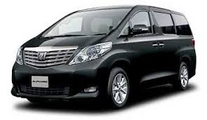

*TOYOYA – Hiace Commuter
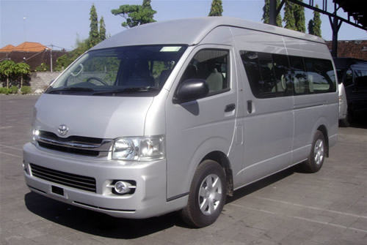

*TOYOTA - Alphard
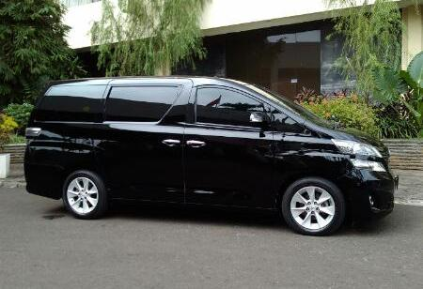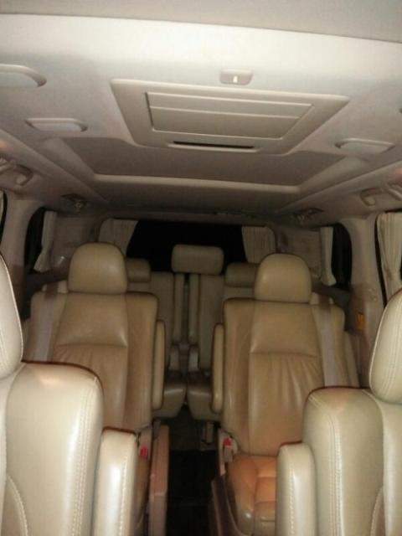

* 26-31 Seater
±15ラゲージを超える場合は、ラゲージVAN利用

* 43-59 Seater
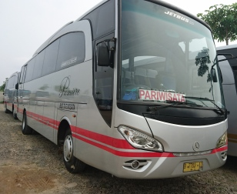
±25ラゲージを超える場合は、ラゲージVAN利用

* ラゲージVAN ※大きいスーツケース30個まで

